BOYUT KAPILARI 1.Bölüm (Var oluş)

Mehmet AYDEMİR

Fantastik - Mitolojik-Gizemi Felsefe- Macera filmi

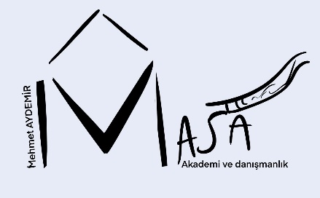

**M.A.S.Akademi**

Kızıltoprak Mah. 937 Sok. No:10 Oyak Sit. 1 A Blok Kat:1 Daire:5 Muratpaşa/ANTALYA

+90 507 154 94 28

Aydemir.meh@gmail.com

IŞIK:

1. DIŞ/ GÜNDÜZ –ANNE EVİN DIŞI – (YIL 2053)

ANNE

PROLOG: Drone, siyah bir duvardan beyaz bir ışık olarak çıkar. Evin dışından evin salon penceresinden içeri doğru masada kitap yazmakta olan bir Bayana yaklaşır.(fokuslanır)

YAZI: 2053 YILI

Masa üstünde Mısır piramitlerini kuş bakışı gösteren drone çekim resimler vardır.

TITLE: BOYUT KAPILARI 1.BÖLÜM: VAR OLUŞ.

1. DIŞ/ GÜNDÜZ – ANNE EVİNİN ÖNÜ – (YIL 2053)

ANNE/JOHN

Taksiden inen adam, evin kapısına doğru yürür. Mısır’da yedi yıldır kazıda olan 30’lu yaşlarda arkeolog JOHN, iki haftalık tatil için eşinin yanına gelir. Kapıyı uzunca çalar. Eşi ANNE (29) kapıyı açar. Eşini tutku ile öper.

JOHN: Canımın içi nerelerdesin. Beni ağaç ettin. Bu ne güzellik böyle.

Elini tutar kendi ekseninde 360 derece döndürür. Sesi titrer. Gözleri ile süzer. Tutkulu bir ses tonunda.

JOHN: (SÜRDÜRÜR) Umarım Afrodit, bugün aynaya bakmaz.

ANNE: John aşkım. Bir tanem. Zeus’um bu kadar mı çok özledin?

Bakışları birbirlerine kilitlenir.

**(DEVAM)**